Эссе « Единственное счастье в жизни – это постоянное стремление вперед».

В своей профессиональной творческой деятельности я постоянно стремлюсь вперёд. «Почему?» - задала я себе вопрос. Но не смогла на него ответить однозначно…
Вечером, сидя у настольной лампы, я листаю большой, в бархатном переплете семейный альбом с пожелтевшими фотографиями. Тихо шуршат страницы, падают тени от лампы. Я долго вглядываюсь в знакомые лица, стараясь вспомнить историю каждого близкого мне человека.
Вот мой прадедушка, Афанасьев Владимир Николаевич. Всю жизнь он проработал учителем физики и математики.
А вот прабабушка, Афанасьева Александра Васильевна. В 30-е годы она работала учителем химии.

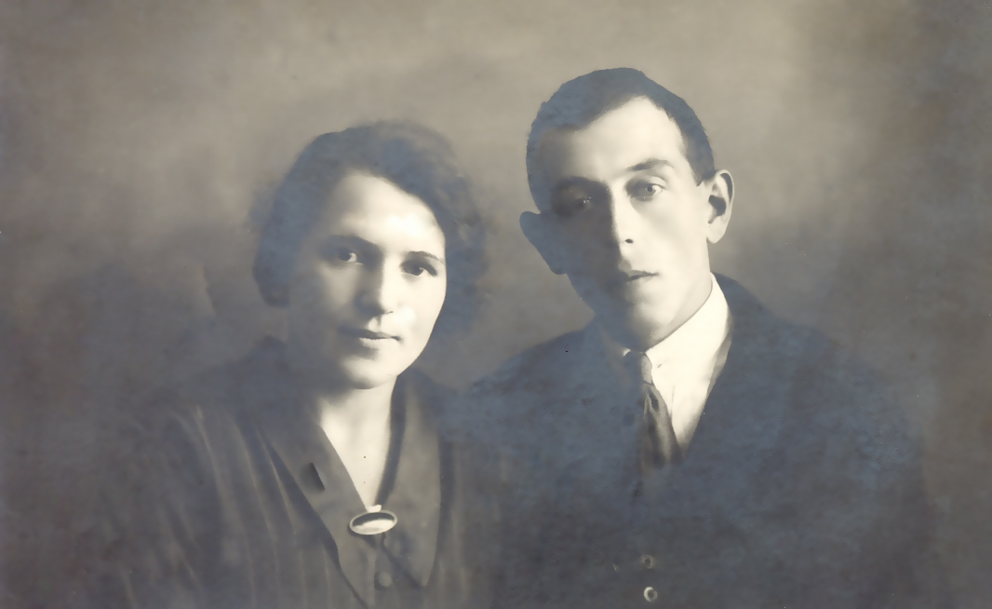

А это прадедушка, Хамидуллин Габдулгани
Хамидулла улы. Он жил в деревне Кугеево
Зеленодольского района. После войны служил
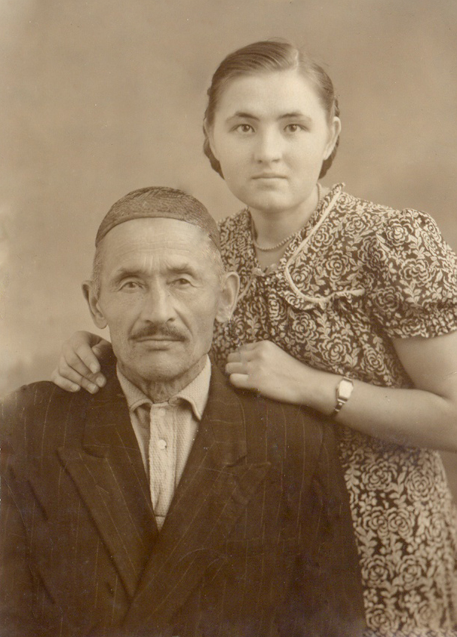
в мечети, обучая детей грамоте.

А это фотография моей бабушки -
Новодворской Елены Владимировны.
Большую часть жизни она проработала
на «Химфарм» заводе и обучала студентов
химическому производству.
Они принадлежали разным поколениям, но всех их объединяла любовь
к детям и своему делу. Назначением всей их жизни было учить и воспитывать детей.
Дорогие мои, родные! Я решила написать вам письмо из далёкого для вас 2013 года. Как мне не хватает общения с вами, ваших добрых советов, тёплых и нежных слов. Как здорово, что вы были и живёте в моём сердце сейчас.
Я часто задавала себе вопрос: «Почему ещё в дошкольном возрасте я мечтала учить и воспитывать детей»? Может быть, я хотела подражать своему классному руководителю или была под впечатлением от прочитанной книги Ч.Айтматова «Первый учитель». Может быть, это желание мне передалось по наследству, а может быть, мне хотелось сделать мир лучше, интереснее, счастливее?
Вот уже 24 года я являюсь учителем начальных классов и классным руководителем моих учеников. А их у меня ровно тридцать: 18 мальчишек и 12 девчонок. Все они такие резные: смешливые и уравновешенные, нерешительные и уверенные, открытые и замкнутые, доверчивые и осторожные, молчаливые и неугомонные. Но все они близки моему сердцу. К каждому я пытаюсь найти подход. Я стараюсь дать им не только знания, но и учу их быть хорошими людьми: добрыми, отзывчивыми, честными и смелыми; любить и уважать друг друга, помогать, когда трудно, быть одной дружной семьёй. Стараюсь сделать так, чтобы моим ученикам со мной было весело и интересно.
Вместе с моими детьми мы всегда что-то придумываем, творим, у нас всегда много планов и идей. Вместе мы оформляем наш класс «Исследовательский дом», готовимся к праздникам, участвуем в конкурсах, ездим на экскурсии, ходим в походы. Я верю в силы ребят, доверяю им любую работу.
Конечно, вы представляете, какое это увлекательное дело - готовить классные праздники: «День именинника», «Здравствуй, боярыня Масленица», «Сабантуй», «Курбан байрам», «Праздник русской берёзки», «Семейные посиделки». Детям нравится вместе с родителями делать костюмы, клеить декорации. Каждый находит себе дело по душе и показывает, что он умеет.
Я бы с удовольствием пригласила вас на чаепитие, которым заканчиваются все наши праздники. Быть всем вместе - родителям, детям, учителям - это здорово!
В своих детях я стремлюсь развивать активность и самодеятельность, их способность к самостоятельному исследованию нового знания, умение решать жизненные проблемы, обучать общению, развивать творческий потенциал, учу их быть счастливыми.
Вместе с детьми мы создали клуб «Мои маленькие открытия». На занятиях этого клуба дети учатся проектной и исследовательской деятельности. Эмблемой нашего клуба является маленький мальчик Комаров из одноимённого мультфильма, который широко простирает руки, смотрит на мир ясными, широко открытыми глазами, так же как и мои ребята - пытливые, озорные, непоседливые.
Каждый год мы защищаем свои проекты: «Научно-исследовательский институт «Гнездование птиц» », «Безопасность на дорогах - дело всей семьи», к 50-летию школы мы защищали проект «Наша библиотека. Прошлое. Настоящее. Будущее». В этом году мы провели исследование и осуществили проект «Наша школа-зелёный дом». Результатом его было озеленение коридоров и классов всей начальной школы. Сколько нового и полезного узнают ребята на занятиях нашего клуба! Эти занятия помогают детям быть более организованными, проявляют умение сотрудничать, воспитывают уверенность в себе, развивают стремление к успеху.
Учить учиться интересно, творчески, весело, всё делать вместе с ними – это здорово!
Здорово, когда педагог общителен и артистичен!
Здорово, когда он любит детей, свою работу, обладает широкой эрудицией и педагогической интуицией!
Здорово, когда он профессионально владеет методами воспитания и обучения!
Все эти качества учитель приобретает огромным трудом, упорной работой над собой. А, может быть, эти качества передаются по наследству из поколения в поколение?..
Дорогие мои, родные! Быть учителем начальных классов – это здорово! Я думаю, что вы меня поймёте. Вы видели целый мир в одном человеке, мир полный чудес, душевной красоты, добра, справедливости. Вы развивали в своих учениках любовь к Родине, уважение к старшим, воспитывали вдохновлённых, самостоятельных, счастливых людей. Вы не стояли на месте, шли вперёд. А я стараюсь, как мне кажется, продолжать ваше дело…
Ярко горит настольная лампа, освещая старые фотографии. Мои родные смотрят на меня, и в глазах их я вижу одобрение, радость за меня. Они мне как бы говорят: «Молодец, внучка! Мы гордимся тобой! Ты на правильном пути!»

